ФЕДЕРАЛЬНОЕ ГОСУДАРСТВЕННОЕ БЮДЖЕТНОЕ ОБРАЗОВАТЕЛЬНОЕ
УЧРЕЖДЕНИЕ ВЫСШЕГО ОБРАЗОВАНИЯ
«САНКТ-ПЕТЕРБУРГСКИЙ ГОСУДАРСТВЕННЫЙ УНИВЕРСИТЕТ ТЕЛЕКОММУНИКАЦИЙ ИМ. ПРОФ. М.А. БОНЧ-БРУЕВИЧА»
(СПбГУТ)

АРХАНГЕЛЬСКИЙ КОЛЛЕДЖ ТЕЛЕКОММУНИКАЦИЙ
ИМ. Б.Л. РОЗИНГА (ФИЛИАЛ) СПбГУТ
(АКТ (ф) СПбГУТ)

КУРСОВОЙ ПРОЕКТ
НА ТЕМУ
РАЗРАБОТКА ПОДСИСТЕМЫ
«ЗЕЛЕНЫЙ КВАРТАЛ. УЧЕТ ИМУЩЕСТВА».
Л109.25КП01.030 ПЗ
(Обозначение документа)

МДК.02.01 Технология разработки
программного обеспечения

Студент | ИСПП-21 |  | 08.12.2025 | Э.А. Язиков
 | (Группа) | (Подпись) | (Дата) | (И.О. Фамилия)
Преподаватель |  |  | 09.12.2025 | Ю.С. Маломан
 |  | (Подпись) | (Дата) | (И.О. Фамилия)

Архангельск 2025
СОДЕРЖАНИЕ

Перечень сокращений и обозначений 3
Введение 4
1 Анализ и разработка требований 6
1.1 Назначение и область применения 6
1.2 Постановка задачи 6
1.3 Выбор состава программных и технических средств 7
2 Проектирование программного обеспечения 9
2.1 Проектирование интерфейса пользователя 9
2.2 Разработка архитектуры программного обеспечения 10
2.3 Проектирование базы данных 11
3 Разработка и интеграция модулей программного обеспечения 12
3.1 Разработка программных модулей 12
3.2 Реализация интерфейса пользователя 15
3.3 Разграничение прав доступа пользователей 18
3.4 Экспорт и импорт данных 20
4 Тестирование и отладка программного обеспечения 23
4.1 Структурное тестирование 23
4.2 Функциональное тестирование 24
5 Инструкция по эксплуатации программного обеспечения 25
5.1 Установка программного обеспечения 25
5.2 Инструкция по работе 26
Заключение 29
Список использованных источников 30

ПЕРЕЧЕНЬ СОКРАЩЕНИЙ И ОБОЗНАЧЕНИЙ

В настоящем курсовом проекте применяют следующие сокращения и обозначения:
БД – база данных
ЖКХ – жилищно-коммунальное хозяйство
ИС – информационная система
ОС – операционная система
ПО – программное обеспечение
СУБД – система управления базами данных
ТСН – товарищество собственников недвижимости

API – программный интерфейс приложения
CRUD – создание, чтение, обновление и удаление
CSS – каскадные таблицы стилей
CSV – значения, разделенные запятыми
DTO – объект передачи данных
ERD – диаграмма «сущность-связь»
HTTP – протокол передачи гипертекста
IDE – интегрированная среда разработки
JSON – Нотация Объектов JavaScript
JWT – JSON веб-токен
MVC – модель-представление-контроллер
SQL – язык структурированных запросов

ВВЕДЕНИЕ

В условиях активной цифровой трансформации всех сфер общества информационные системы стали ключевым инструментом для эффективного управления ресурсами. Особенно это касается жилищно-коммунального хозяйства, где необходимо обрабатывать значительные объемы структурированных данных о недвижимости, собственниках и объектах общего пользования. Современные системы учета позволяют не только отказаться от устаревшего бумажного документооборота, но и обеспечивают высокую точность, безопасность хранения информации и оперативный доступ к актуальным данным для всех участников процесса.
В сфере управления многоквартирными домами, где ТСН несут ответственность за учёт имущества, коммуникацию с жильцами и ведение документации, внедрение специализированных ИС становится насущной необходимостью. Такие системы позволяют автоматизировать рутинные операции, минимизировать человеческие ошибки, повысить прозрачность процессов и улучшить качество предоставляемых услуг. В настоящее время многие ТСН по-прежнему используют табличные редакторы или бумажные журналы, что значительно замедляет работу и усложняет поиск и анализ информации.
Таким образом, разработка веб-ориентированной информационной системы для автоматизированного учёта домового имущества представляет собой актуальную и практически значимую задачу. Подобное решение не только отвечает современным трендам цифровизации, но и способствует созданию комфортной и технологичной среды для управления жилым комплексом, укреплению доверия со стороны собственников и оптимизации работы административного персонала.
Актуальность разрабатываемого курсового проекта заключается в создании централизованной, удобной и безопасной системы учёта недвижимости, которая позволит:
- автоматизировать процессы ведения реестров квартир, кладовых, парковочных мест и собственников;
- обеспечить разграничение прав доступа для разных категорий пользователей (администраторов, модераторов, жильцов);
- предоставить интуитивно понятный веб-интерфейс для просмотра и управления данными;
- исключить ошибки, связанные с ручным вводом и обработкой информации за счёт встроенных механизмов валидации;
Целью курсового проектирования является разработка многопользовательской клиент-серверной информационной системы «Зелёный квартал. Учёт имущества», предназначенной для комплексного управления данными о недвижимости и собственниках в жилом комплексе.
Для достижения поставленной цели необходимо решить следующие задачи:
- провести анализ предметной области и сформулировать функциональные и нефункциональные требования к системе;
- спроектировать архитектуру приложения, пользовательский интерфейс и структуру реляционной базы данных;
- реализовать ключевые функциональные возможности: аутентификацию и авторизацию на основе JWT, систему ролевого доступа, CRUD-операции с данными, а также экспорт информации в форматы Excel и CSV;
- провести тестирование разработанного программного обеспечения для проверки корректности его работы и соответствия заданным требованиям;
- разработать программную и эксплуатационную документацию.

1 Анализ и разработка требований

  - Назначение и область применения

Основное назначение подсистемы — централизованное и удобное ведение учета объектов жилого комплекса «Зелёный квартал» (квартир, кладовых и парковочных мест, а также собственников недвижимости) в рамках ТСН. Система предоставляет современный веб‑интерфейс для просмотра актуальных данных о доме, помещениях и их владельцах в виде структурированных таблиц и дашбордов, что исключает необходимость бумажных ведомостей, ускоряет поиск информации и снижает риск ошибок при работе с данными.

  - Постановка задачи

Необходимо разработать веб-приложение, которое предоставит доступ к следующей функциональности:
- авторизации собственников;
- разграничение прав по ролям;
- ведение электронного реестра квартир;
- ведение электронного реестра кладовых;
- ведение электронного реестра паркингов;
- ведение электронного реестра собственников;
- обеспечение безопасного доступа к данным;
- добавлению и редактированию информации о помещениях;
- добавлению и редактированию информации о пользователях;
- просмотру информации о помещениях;
- управление личным аккаунтом пользователя;
- валидация вводимых данных и защита от некорректного ввода;
- экспорт данных в табличном виде.
При запуске приложения отображается начальная страница, на которой присутствует возможность авторизоваться, после авторизации открывается главное окно приложения с навигационным меню.
Администратор может перейти на страницы «Собственники», «Квартиры», «Кладовые», «Паркинги», добавить и отредактировать информацию о пользователях, квартирах, нежилых помещениях и сделать экспорт данных.
Модератор имеет доступ к разделам «Квартиры», «Кладовые», «Паркинги» для управления имуществом и его редактирования.
Пользователь имеет доступ ко всем разделам для просмотра своего имущества и вакантного, а также имеет возможность изменить свои данные.
На рисунке 1 изображена диаграмма вариантов использования приложения.

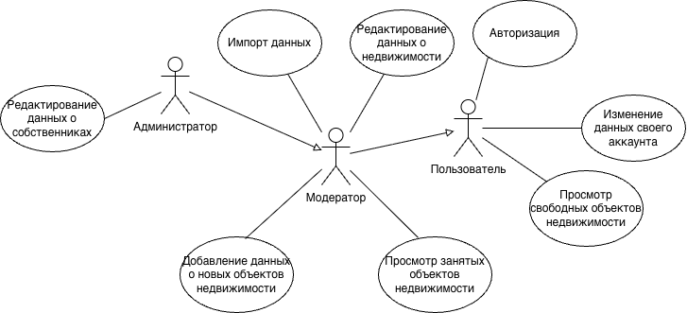
Рисунок 1 – Диаграмма вариантов использования
  - Выбор состава программных и технических средств

Согласно цели проекта требуется создать веб-приложение для учета недвижимой собственности в ТСН. Работа с веб-приложением будет осуществляться на компьютере с установленной операционной системой Windows 10 и выше с постоянным интернет-подключением.
В качестве СУБД выбрана Microsoft SQL Server 2022 за свою надежность, производительность и удобство интеграции с выбранной технологической платформой.
Для разработки клиентской части приложения выбран Visual Studio Code как современный и функциональный редактор кода с поддержкой Vue.js, JavaScript и CSS. Фронтенд реализован на Vue.js 3 с использованием Composition API, Vue Router для навигации и Pinia для управления состоянием.
Для разработки серверной части использована IDE Visual Studio 2022 с поддержкой ASP.NET Core 9.0. Серверная часть реализована на языке C# с использованием Entity Framework Core для работы с базой данных.
Для функционирования системы на стороне сервера достаточны следующие программные и технические средства:
- Операционная система: Windows 10/11 или Ubuntu 20.04 LTS и выше;
- Сервер БД: Microsoft SQL Server 2019 и новее;
- Фреймворк: ASP.NET Core 9.0 и выше;
- Процессор: 2 ядра по 2 ГГц и выше;
- Оперативная память: 4 ГБ и выше;
- Дисковое пространство: 1 ГБ SSD;
- ПО для развертывания: Docker;
- Веб-сервер: Kestrel (встроен в ASP.NET Core).
Для функционирования системы на стороне клиента достаточны следующие программные и технические средства:
- Операционная система: Windows 10 и выше, macOS 11.0+;
- Браузер: Chrome 90+, Firefox 88+, Safari 14+;
- процессор с частотой 1 ГГц или выше;
- оперативная память в объеме 1 ГБ и выше;
- свободное место в хранилище 500 МБ;
- установленный Docker;
- постоянное интернет-подключение.

2. Проектирование программного обеспечения

  - Проектирование интерфейса пользователя

В рамках разработки веб-приложения создан интерфейс пользователя в виде набора wireframe при помощи Figma. Эти визуальные представления позволяют представить структуру приложения, его основные элементы и функциональность.
Wireframe страниц «Авторизация», «Квартиры», «Редактирование квартиры», «Мой аккаунт» представлен на рисунке 2.

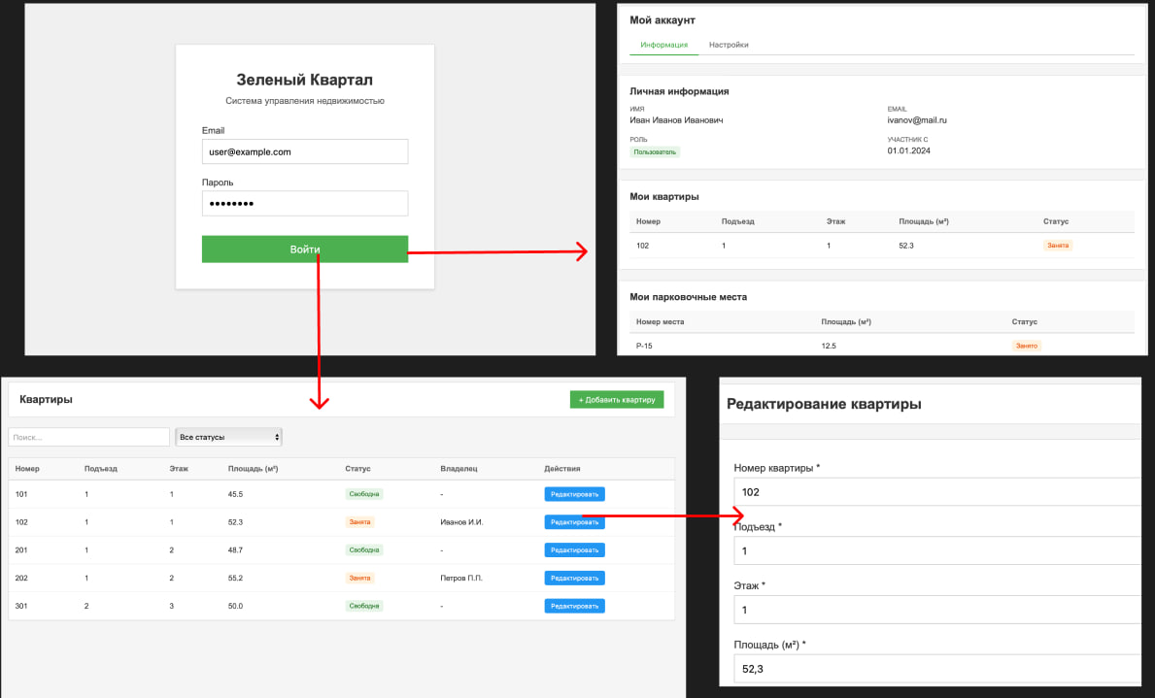
Рисунок 2 – Wireframe основных окон подсистемы
Для веб-приложения были выбраны следующие цвета:
- Основной цвет: #1976D2 - синий цвет;
- Основной цвет: #1565C0 - темно-синий;
- Фон приложения: #F5F5F5 - светло-серый фон;
- Карточки: #FFFFFF - белый цвет для карточек и контейнеров;
- Основной текст: #333333 - темно-серый цвет для основного текста;
- Вторичный текст: #666666 - серый цвет для второстепенного текста;
- Границы: #E0E0E0 - светло-серый цвет для границ элементов.

  - Разработка архитектуры программного обеспечения

Архитектура построена на основе клиент-серверной модели и включает в себя несколько ключевых компонентов: веб-приложение, БД и API, позволяющий клиенту взаимодействовать с сервером. Диаграмма развертывания изображена на рисунке 3.

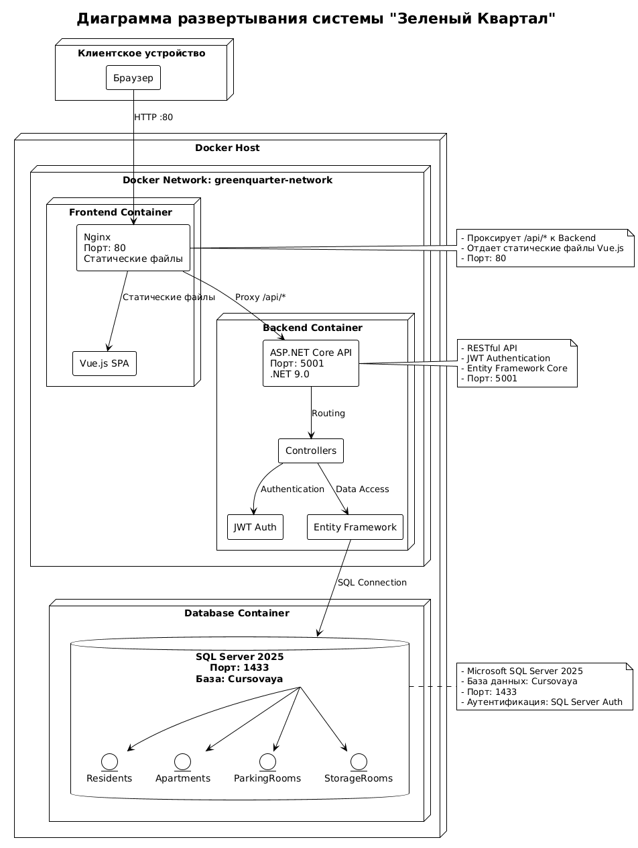
Рисунок 3 – Диаграмма развертывания
  - Проектирование базы данных

В рамках проектирования подсистемы требуется разработать БД для хранения данных о квартирах, кладовых, паркингах и пользователях.
БД спроектирована с учетом нормализации до третьей нормальной формы [3], что минимизирует избыточность данных и обеспечивает целостность информации.
На рисунке 4 в виде ERD показана физическая модель предметной области, созданная при помощи MySQL Workbench:

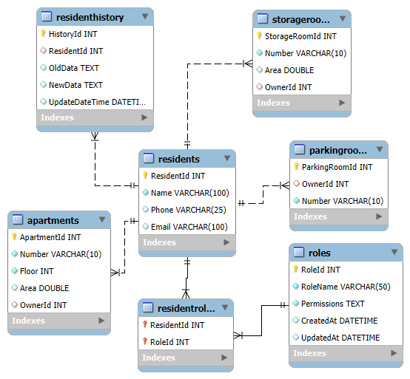
Рисунок 4 – Физическая модель БД
3. Разработка и интеграция модулей программного обеспечения
3.1 Разработка программных модулей

В ходе проектирования разработаны БД в Microsoft SQL Server, Web-API на ASP.NET Core 9 и веб-приложение на Vue.js 3.
Клиентская часть разработана с использованием Vue.js 3 и Composition API. Для управления состоянием приложения используется Pinia. Взаимодействие с сервером осуществляется через HTTP-клиент axios. Код функции загрузки списка квартир представлен листингом 1.
Листинг 1 – Код функции загрузки списка квартир
async function loadApartments()//функция загрузки квартир {
try {
loading.value = true // Устанавливаем флаг загрузки для отображения индикатора
const params = {}
if (search.value) params.search = search.value // Добавляем параметр поиска
if (statusFilter.value) params.status = statusFilter.value // Добавляем фильтр по статусу (свободные/занятые)
const response = await api.get('/api/apartments', { params})
apartments.value = response.data || []
} catch (error) {
console.error('Failed to load apartments:', error)
apartments.value = []
} finally {
loading.value = false // Сбрасываем флаг загрузки независимо от результата
}
}
Серверная часть реализована на ASP.NET Core 9 с использованием Entity Framework Core для работы с базой данных. Архитектура построена по паттерну MVC [4]. Для передачи данных между клиентом и сервером используются DTO, которые обеспечивают сериализацию и десериализацию объектов при сетевом взаимодействии [2].
Код контроллера для работы с пользователями представлен листингом 2.
Листинг 2 – Код метода получения списка пользователей
[HttpGet]
[Authorize(Roles = "Admin")] // Доступ разрешен только пользователям с ролью "Admin"
public async Task<ActionResult<IEnumerable<UserDto>>> GetUsers(
[FromQuery] string? search,
[FromQuery] string? role) // Параметр для фильтрации по роли пользователя
{
var query = _context.Users.AsQueryable();
if (!string.IsNullOrEmpty(search))
{
// Ищем совпадения в полях FirstName, LastName и Email
query = query.Where(u =>
u.FirstName.Contains(search) ||
u.LastName.Contains(search) ||
u.Email.Contains(search));
}
if (!string.IsNullOrEmpty(role))
{
query = query.Where(u => u.Role == role);
} // Выполняем запрос с проекцией в UserDto и преобразованием в список
var users = await query
.Select(u => new UserDto
{
Id = u.Id,
FirstName = u.FirstName,
LastName = u.LastName,
Email = u.Email,
Role = u.Role,
IsActive = u.IsActive,
CreatedAt = u.CreatedAt})
.ToListAsync();
return Ok(users);}
Аутентификация и авторизация реализованы с использованием JWT-токенов. При успешном входе система генерирует токен, который клиент использует для доступа к защищенным эндпоинтам. Код метода аутентификации представлен листингом 3.
Листинг 3 - Код метода аутентификации пользователя
[HttpPost("login")]
public async Task<ActionResult<AuthResponse>> Login(LoginRequest request) // Поиск пользователя в системе
{ var user = await _userManager.FindByEmailAsync(request.Email);
if (user == null || !await _userManager.CheckPasswordAsync(user, request.Password))
{
return Unauthorized(new { message = "Неверный email или пароль" }); // Возврат ошибки 401 при неверных данных
}
if (!user.IsActive) // Проверка активности аккаунта пользователя
{
return Unauthorized(new { message = "Аккаунт заблокирован" });
}
var tokenHandler = new JwtSecurityTokenHandler();
var key = Encoding.ASCII.GetBytes(_configuration["JWT:Key"]);
var tokenDescriptor = new SecurityTokenDescriptor
{ // Определение claims для идентификации пользователя
Subject = new ClaimsIdentity(new[]
{ // Уникальный идентификатор
new Claim(ClaimTypes.NameIdentifier, user.Id.ToString()),
new Claim(ClaimTypes.Email, user.Email),
new Claim(ClaimTypes.Role, user.Role),
new Claim("Role", user.Role)}),
Expires = DateTime.UtcNow.AddDays(7),
SigningCredentials = new SigningCredentials(
new SymmetricSecurityKey(key),
SecurityAlgorithms.HmacSha256Signature),
Issuer = _configuration["JWT:Issuer"],
Audience = _configuration["JWT:Audience"]
};
var token = tokenHandler.CreateToken(tokenDescriptor);
var tokenString = tokenHandler.WriteToken(token);
return Ok(new AuthResponse
{
Token = tokenString, // JWT-токен для аутентификации
User = new UserDto
{
Id = user.Id,
FirstName = user.FirstName,
LastName = user.LastName,
Email = user.Email,
Role = user.Role
}
});}
3.2 Реализация интерфейса пользователя

Интерфейс приложения реализован с использованием компонентного подхода Vue.js 3. Навигация осуществляется через Vue Router с защитой маршрутов в зависимости от роли пользователя.
Компонент таблицы пользователей включает функциональность фильтрации, поиска и экспорта данных. Вид компонента представлен на рисунке 5:

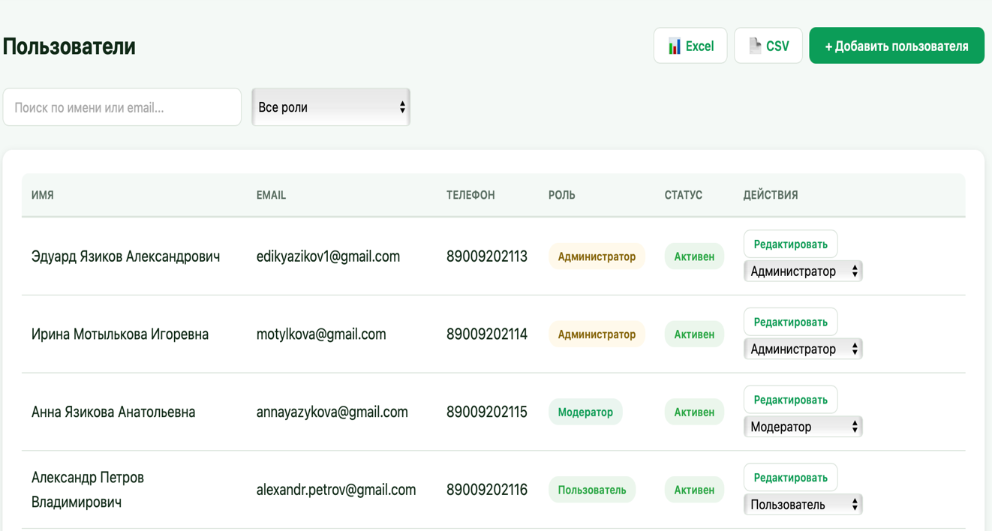
Рисунок 5 – Вид компонента управления пользователями
Фрагмент кода компонента управления пользователями, формирующий строки таблицы, представлен листингом 4.
Листинг 4 – Фрагмент кода компонента управления пользователем
<tbody>
<tr v-for="user in filteredUsers" :key="user.id">
<td>{{ user.firstName }} {{ user.lastName }} {{ user.patronymic || '' }}</td>
<td>{{ user.email }}</td>
<td>{{ user.phone || '-' }}</td>
<td>
<span :class="getRoleBadgeClass(user.role)">
{{ getRoleText(user.role) }}
</span>
</td>
<td>
<!-- Столбец со статусом активности пользователя -->
<span :class="user.isActive ? 'badge badge-success' : 'badge badge-warning'">
{{ user.isActive ? 'Активен' : 'Неактивен' }}
</span>
</td>
<td>
<!-- Кнопка для открытия формы редактирования пользователя -->
<button @click="editUser(user)"
class="btn btn-secondary"
style="padding: 6px 12px; font-size: 12px; margin-right: 8px;">
Редактировать
</button>
<!-- Выпадающий список для изменения роли пользователя -->
<select v-model="user.role"
@change="updateUserRole(user)"
class="input"
style="max-width: 150px; padding: 6px; display: inline-block;">
<option value="User">Пользователь</option>
<option value="Moderator">Модератор</option>
<option value="Admin">Администратор</option>
</select>
</td>
</tr>
</tbody>
Компонент дашборда отображает статистическую информацию в виде карточек. Каждая карточка содержит иконку, числовое значение и детализированную информацию. Фрагмент кода карточки статистики представлен листингом 5.
Листинг 5 – Фрагмент кода карточки статистики
<div class="stat-card apartments">
<div class="stat-icon">🏠</div>
<!-- Основное содержимое карточки -->
<div class="stat-content">
<h3>{{ stats.apartments.total }}</h3>
<p>Всего квартир</p>
<!-- Детализированная статистика -->
<div class="stat-details">
<span class="badge badge-success">
{{ stats.apartments.available }} свободно
</span>
<span class="badge badge-warning">
{{ stats.apartments.occupied }} занято
</span>
</div>
</div>
<router-link to="/apartments" class="stat-link">Перейти →</router-link>
</div>
Стилизация выполнена с использованием CSS-переменных для обеспечения единого визуального стиля. Фрагмент кода с CSS-переменными представлен листингом 6.
Листинг 6 – Фрагмент кода с CSS-переменными
:root {
--primary: #0f9d58; /* Основной зеленый цвет */
--primary-dark: #0a7c44; /* Темный вариант основного цвета */
--bg: #f4f9f6;
--card: #ffffff;
--text: #102a17; /* Основной цвет текста (темно-зеленый) */
--text-muted: #5b6f63;
--border: #dce5dd;
--error: #dc3545;
--success: #28a745;
}
body {
font-family: 'Inter', -apple-system, BlinkMacSystemFont, 'Segoe UI', Roboto, sans-serif;
background: var(--bg);
color: var(--text);
line-height: 1.6;} /* Межстрочный интервал для читаемости */
#app {
min-height: 100vh;
}
.btn {
padding: 10px 20px; /* Внутренние отступы для нажатия */
border: none; /* Удаление стандартной рамки */
border-radius: 8px; /* Закругление углов */
cursor: pointer; /* Изменение курсора при наведении */
font-size: 14px; /* Размер шрифта */
font-weight: 600; /* Полужирное начертание для читаемости */
transition: all 0.2s; /* Плавная анимация всех свойств */
text-decoration: none; /* Удаление подчеркивания */
display: inline-block; /* Правильное отображение для применения отступов */}
3.3 Разграничение прав доступа пользователей

Разграничение прав доступа реализовано на основе системы ролей:
- Администратор – полный доступ ко всем функциям системы
- Модератор – доступ к управлению имуществом (квартиры, кладовые, паркинг)
- Пользователь – доступ только к личному кабинету и дашборду
Защита маршрутов на клиентской части осуществляется через навигационные хуки Vue Router. Код проверки доступа к маршруту представлен листингом 7.
Листинг 7 – Код проверки доступа к маршруту
router.beforeEach((to, from, next) => { // Получаем доступ к хранилищу аутентификации
const authStore = useAuthStore()
const requiresAuth = to.matched.some(record => record.meta.requiresAuth)
const requiredRole = to.meta.role
// Сценарий 1: маршрут требует аутентификации, но пользователь не авторизован
if (requiresAuth && !authStore.isAuthenticated) {
next('/login'). // Перенаправляем на страницу входа
} else if (requiresAuth && requiredRole && !authStore.hasRole(requiredRole)) {
next('/dashboard')
} else {
next()
}
})
Защита API эндпоинтов на серверной части осуществляется с помощью атрибутов авторизации. Код защищенного контроллера представлен листингом 8.
Листинг 8 – Код контроллера с защитой по ролям
[ApiController]
[Route("api/[controller]")]
[Authorize]
public class UsersController : ControllerBase
{
[HttpGet]
[Authorize(Roles = "Admin")]
public async Task<ActionResult<IEnumerable<UserDto>>> GetUsers()
{
// Только администраторы могут получать список пользователей
}
[HttpPost]
[Authorize(Roles = "Admin")]
public async Task<ActionResult<UserDto>> CreateUser(CreateUserDto createUserDto)
{
// Только администраторы могут создавать пользователей
}
[HttpGet("me")]
public async Task<ActionResult<UserDto>> GetCurrentUser()
{
//аутентифицированный пользователь может получить данные
}
}
Динамическое отображение элементов интерфейса в зависимости от роли реализовано через вычисляемые свойства во Vue-компонентах. Код вычисляемого свойства для проверки роли представлен листингом 9.
Листинг 9 – Код вычисляемого свойства для проверки роли
import { useAuthStore } from '../stores/auth'
// Получаем экземпляр хранилища аутентификации
const authStore = useAuthStore()
// Создаем вычисляемые свойства для проверки ролей пользователя
const isAdmin = computed(() => authStore.isAdmin)
const isModerator = computed(() => authStore.isModerator)
const isUser = computed(() => authStore.isUser)
// В шаблоне
<button v-if="isAdmin || isModerator" @click="showModal = true">
+ Добавить квартиру
</button>
3.4 Экспорт и импорт данных

Для автоматизации работы с данными реализована функциональность экспорта в форматах Excel (xlsx) и CSV. Экспорт осуществляется через серверную часть с использованием библиотеки EPPlus для генерации Excel-файлов.
Экспорт данных о пользователях в Excel реализован через отдельный эндпоинт API. Код метода экспорта представлен листингом 10.
Листинг 10 – Код метода экспорта пользователей в Excel
[HttpGet("export/excel")]
[Authorize(Roles = "Admin")] // Метод доступен "Admin"
public async Task<IActionResult> ExportUsersToExcel()
{ // Получаем список пользователей из БД с выбранными полями
var users = await _context.Users
.Select(u => new
{
u.Id, // Уникальный идентификатор
u.FirstName, // Имя пользователя
u.LastName, // Фамилия пользователя
u.Email, // Электронная почта
u.Phone, // Номер телефона
u.Role, // Роль в системе
u.IsActive, // Флаг активности аккаунта
u.CreatedAt // Дата создания записи })
.ToListAsync();
// Используем библиотеку EPPlus для работы с Excel
using var package = new ExcelPackage();
var worksheet = package.Workbook.Worksheets.Add("Пользователи");

// Заголовки
worksheet.Cells[1, 1].Value = "ID";
worksheet.Cells[1, 2].Value = "Имя";
worksheet.Cells[1, 3].Value = "Фамилия";
// ... остальные заголовки

// Данные
for (int i = 0; i < users.Count; i++)
{
var user = users[i];
worksheet.Cells[i + 2, 1].Value = user.Id;
worksheet.Cells[i + 2, 2].Value = user.FirstName;
worksheet.Cells[i + 2, 3].Value = user.LastName;
}
// Сохраняем Excel-пакет в поток памяти
var stream = new MemoryStream();
package.SaveAs(stream);
stream.Position = 0;
// Имя файла содержит дату экспорта для удобства идентификации
return File(stream,
"application/vnd.openxmlformats-officedocument.spreadsheetml.sheet",
$"Пользователи_{DateTime.Now:yyyy-MM-dd}.xlsx");
}
Клиентская часть экспорта использует Blob API для скачивания файлов. Код функции экспорта на клиенте представлен листингом 11.
Листинг 11 – Код функции экспорта на клиенте
/** Асинхронная функция для экспорта данных пользователей в Excel-файл
* Выполняет запрос к серверу и инициирует скачивание полученного файла*/
async function exportToExcel()//функция экспорта {
try {
const response = await api.get('/api/users/export/excel', {
responseType: 'blob'
}) // Тип ответа - Blob (бинарный объект)
const url = window.URL.createObjectURL(new Blob([response.data]))
const link = document.createElement('a')
link.href = url
link.setAttribute('download', `Пользователи_${new Date().toISOString().slice(0, 10)}.xlsx`)
document.body.appendChild(link)
link.click() // кликаем по ссылке для запуска скачивания
link.remove() // Удаляем ссылку из DOM после скачивания
window.URL.revokeObjectURL(url)
} catch (error) { // Логируем ошибку в консоль для отладки
console.error('Failed to export to Excel:', error)
alert('Ошибка при экспорте в Excel')
// Уведомляем пользователя о проблеме через диалоговое окно
}
}
Экспорт в CSV реализован аналогичным образом, но с использованием текстового формата. Код метода экспорта в CSV представлен листингом 12.
Листинг 12 – Код метода экспорта в CSV
[HttpGet("export/csv")]
[Authorize(Roles = "Admin")] // Доступ администраторам
public async Task<IActionResult> ExportUsersToCsv()
{
// Загружаем всех пользователей из базы данных в память
var users = await _context.Users.ToListAsync();
// Создаем StringBuilder для построения строки CSV
var csvBuilder = new StringBuilder();
csvBuilder.AppendLine("ID,Имя,Фамилия,Email,Телефон,Роль,Статус,Дата создания");
// Проходим по всем пользователям и формируем строки CSV
foreach (var user in users)
{
csvBuilder.AppendLine(
$"{user.Id}," +
$"{EscapeCsvField(user.FirstName)}," +
$"{EscapeCsvField(user.LastName)}," +
$"{EscapeCsvField(user.Email)}," +
$"{EscapeCsvField(user.Phone ?? "")}," +
$"{EscapeCsvField(user.Role)}," +
$"{EscapeCsvField(user.IsActive ? "Активен" : "Неактивен")}," +
$"{user.CreatedAt:yyyy-MM-dd}");
}
// Конвертируем строку CSV в массив байт с кодировкой UTF-8
var bytes = Encoding.UTF8.GetBytes(csvBuilder.ToString());
var stream = new MemoryStream(bytes);

return File(stream,
"text/csv",
$"Пользователи_{DateTime.Now:yyyy-MM-dd}.csv");
}
/// <summary>
/// Вспомогательный метод для корректного экранирования полей CSV
/// Обеспечивает правильное форматирование полей, содержащих спецсимволы
/// </summary>
private string EscapeCsvField(string field)
{
if (string.IsNullOrEmpty(field))
return "";

if (field.Contains(",") || field.Contains("\"") || field.Contains("\n"))
{
return $"\"{field.Replace("\"", "\"\"")}\"";
}
return field;}
4. Тестирование и отладка программного обеспечения

4.1 Структурное тестирование

В ходе разработки проведено структурное тестирование (тестирование белого ящика) [5] основных функций Web-API. Тестирование выполнялось с использованием Postman и встроенных средств отладки Visual Studio.
Тестирование работы с данными пользователей проводилось для проверки корректности CRUD операций. Результаты представлены в таблице 1 [1].
Таблица 1 – Тестирование работы с данными пользователей
Действие | Ожидаемый результат | Фактический результат
1) Отправить GET запрос на /api/users | Получение статуса 200 OK со списком пользователей | Совпадает с ожидаемым.
2) Отправить POST запрос на /api/users с валидными данными | Получение статуса 201 Created с данными созданного пользователя | Совпадает с ожидаемым.
3) Отправить PUT запрос на /api/users/{id} для обновления данных | Получение статуса 200 OK с обновленными данными | Совпадает с ожидаемым.
4) Отправить DELETE запрос на /api/users/{id} | Получение статуса 200 OK с подтверждением удаления | Совпадает с ожидаемым

Тестирование работы с квартирами включало проверку основных операций. Результаты представлены в таблице 2.
Таблица 2 – Тестирование работы с квартирами
Действие | Ожидаемый результат | Фактический результат
1) Отправить GET запрос на /api/apartments | Получения списка всех квартир | Совпадает с ожидаемым.
2) Отправить GET запрос на /api/apartments?status=Available | Получение только свободных квартир | Совпадает с ожидаемым.
Действие | Ожидаемый результат | Фактический результат
3) Отправить GET запрос на /api/apartments?search=101 | Получение квартир с номером 101 | Совпадает с ожидаемым.
4) Отправить POST запрос на /api/apartments с полными даннымиemail | Создание новой записи о квартире со статусом 201 | Совпадает с ожидаемым.
5) Отправить PUT запрос на /api/apartments/{id} | Обновление информации о квартире со статусом 200 | Совпадает с ожидаемым.

Тестирование работы с кладовыми и паркингом проводилось аналогично тестированию квартир. Все операции CRUD выполняются корректно, фильтрация и поиск работают согласно требованиям.

4.2 Функциональное тестирование

Тестирование управления пользователями включало проверку CRUD операций, фильтрации и экспорта данных. Результаты представлены в таблице 3.
Таблица 3 – Тестирование управления пользователями
Действие | Ожидаемый результат | Фактический результат
Перейти на страницу "Пользователи" под администратором | Отображение таблицы со всеми пользователями | Совпадает с ожидаемым.
Нажать кнопку "+ Добавить пользователя" | Открытие модального окна с формой добавления | Совпадает с ожидаемым.
Заполнить форму и нажать "Создать | Закрытие модального окна, обновление таблицы | Совпадает с ожидаемым.
Ввести текст в поле поиска | Фильтрация таблицы по введенному тексту | Совпадает с ожидаемым.
Выбрать роль в фильтре | Фильтрация таблицы по выбранной роли | Совпадает с ожидаемым.
Нажать кнопку "Excel" | Скачивание файла с данными пользователей | Совпадает с ожидаемым.

5. Инструкция по эксплуатации программного обеспечения

5.1 Установка программного обеспечения

Для функционирования подсистемы на стороне сервера достаточны следующие программные и технические средства:
- Операционная система: Windows 10/11, macOS 11.0+, Ubuntu 20.04+;
- процессор частотой 2 ГГц;
- 4 ГБ оперативной памяти;
- 2 ГБ свободного места на диске;
- дополнительные компоненты; Docker, docker-compose, MySQL 8.0, .Net SDK версии 8.0;
- постоянное подключение к локальной сети или сети интернет.
Установка через Docker (рекомендуемый способ):
- Установите Docker и docker-compose на вашу систему.
- Скачайте архив с проектом и распакуйте его.
- Откройте терминал в корневой папке проекта.
- Выполните команду для запуска приложения. Она представлена в листинге 13.
Листинг 13 – Код запуска docker контейнеров
bash
docker-compose up -d
Дождитесь завершения сборки и запуска контейнеров.
Откройте браузер и перейдите по адресу:
- Frontend: http://localhost
- Backend API: http://localhost:5001
- Swagger документация: http://localhost:5001/swagger

Для функционирования приложения на стороне клиента достаточны следующие программные и технические средства:
- ОС Windows 10 и выше;
- .NET 9.0;
- процессор частотой 2 ГГц;
- свободная оперативная память 4 ГБ;
- свободное место на диске не менее 1 ГБ;
- постоянное подключение к локальной сети или сети интернет.

5.2 Инструкция по работе

При запуске приложения пользователь перенаправляется на страницу авторизации, где ему необходимо ввести учетные данные для входа в систему. Страница авторизации представлена на рисунке 6. После авторизации у пользователя определяется роль в системе: пользователь, модератор или администратор. В зависимости от роли пользователь имеет разные права на определенные функции.

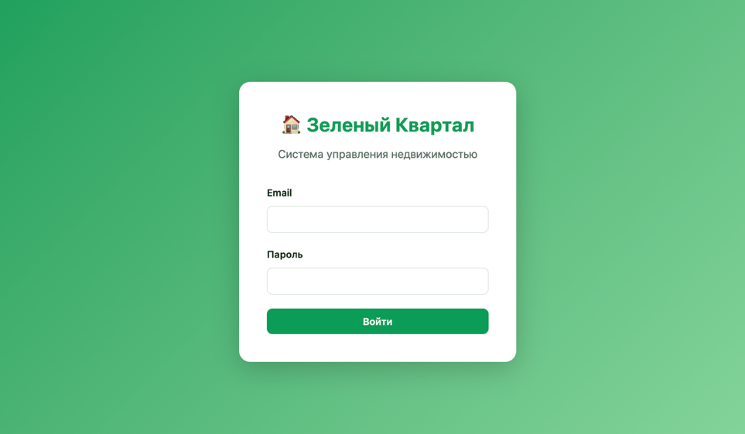
Рисунок 6 –Green Quarter. Вид страницы авторизации
После успешной авторизации пользователь попадает на главную страницу (рисунок 7), на которой отображается приветствие пользователя.
Также на главном окне в шапке расположено навигационное меню, которое включает в себя основные функциональные кнопки. В правом верхнем углу расположена кнопка выхода, при ее нажатии осуществляется переход на страницу авторизации.

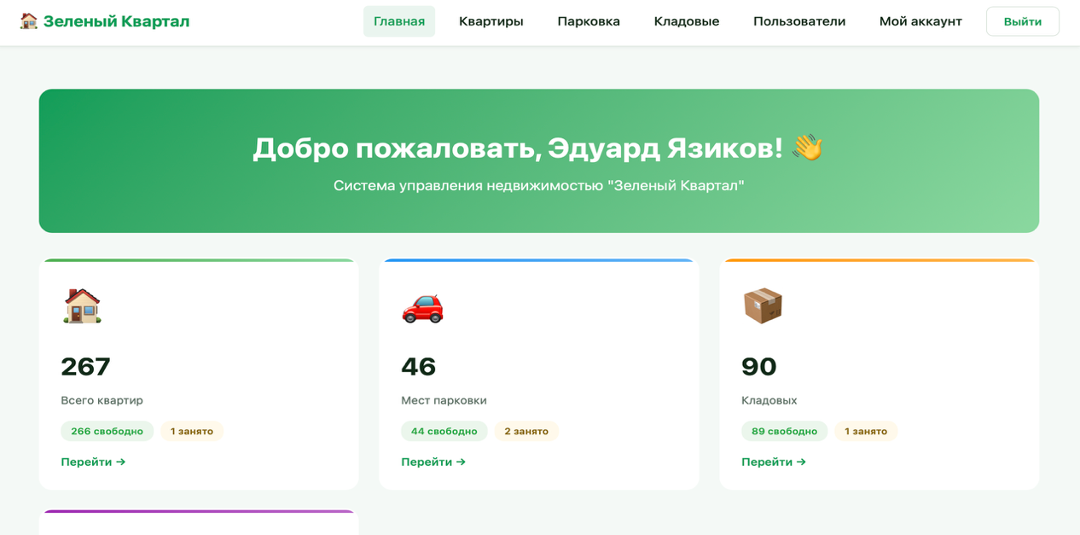
Рисунок 7 – Green Quarter. Вид главной страницы
При нажатии на кнопку «Квартиры» осуществляется переход к странице с информацией о квартирах (рисунок 8).

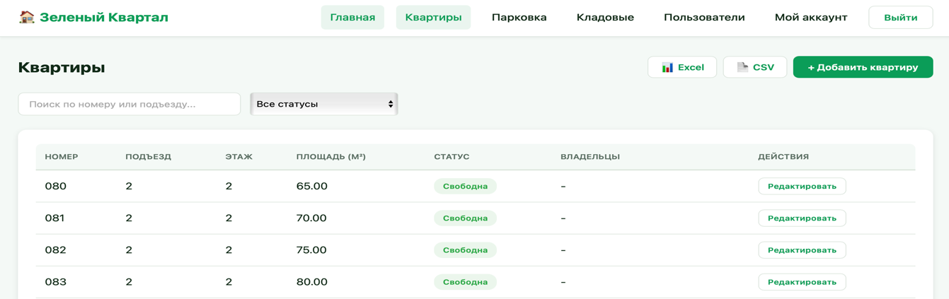
Рисунок 8 – Green Quarter. Вид страницы «Квартиры»
Для изменения информации предусмотрено интуитивно понятное модальное окно редактирования (рисунок 9), которое позволяет быстро обновлять все основные параметры квартиры.
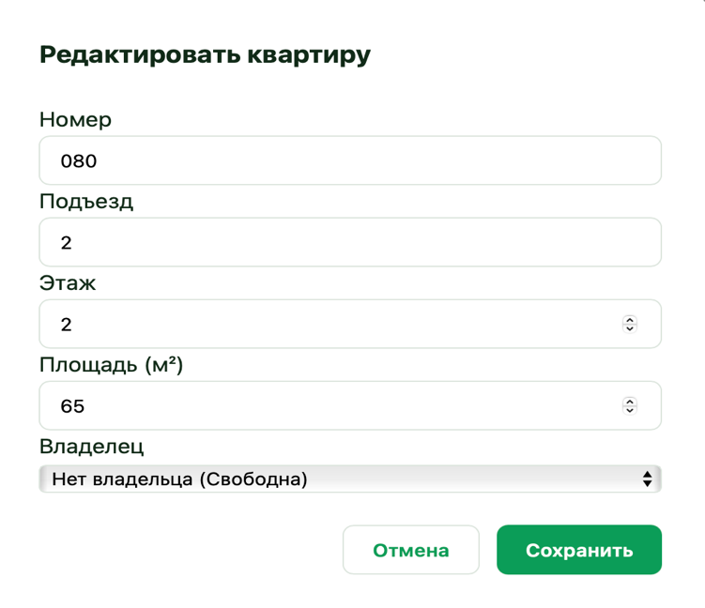
Рисунок 9 – Green Quarter. Вид окна редактирования
Аналогичный функционал добавления, редактирования, поиска и фильтрации реализован на всех вкладках управления имуществом — «Кладовые», «Паркинги» и «Пользователи».
Каждый пользователь имеет доступ к разделу «Профиль», где можно просмотреть и изменить свои данные, включая контактную информацию и настройки аккаунта. Интерфейс личного профиля представлен на рисунке 10.
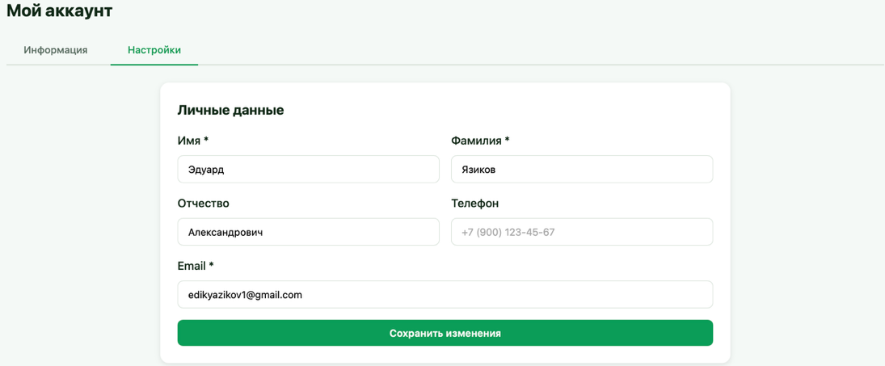
Рисунок 10 – Green Quarter. Вид окна редактирования

ЗАКЛЮЧЕНИЕ

В ходе выполнения курсового проекта была разработана информационная система «Зелёный квартал. Учёт имущества», предназначенная для автоматизации учета объектов недвижимости и управления данными собственников в рамках ТСН. Разработанное ПО соответствует современным требованиям к веб-приложениям, обладает удобным интерфейсом, обеспечивает безопасность данных и поддерживает многопользовательский режим работы с разграничением прав доступа.
Цель курсового проектирования достигнута — создана полнофункциональная клиент-серверная система, включающая веб-интерфейс на Vue.js 3, серверную часть на ASP.NET Core 9 и базу данных на Microsoft SQL Server. В процессе разработки решены все поставленные задачи:
- проведен анализ предметной области и сформулированы требования к системе;
- выполнено проектирование архитектуры, интерфейса и структуры базы данных;
- реализованы основные модули системы, включая авторизацию, управление данными и экспорт в Excel/CSV;
- внедрена система ролевого доступа (Администратор, Модератор, Пользователь);
- проведено тестирование ключевых функций системы.
Разработанная система готова к внедрению в реальных условиях эксплуатации и может быть использована для оптимизации работы ТСН, повышения прозрачности учета имущества и улучшения взаимодействия с собственниками. Полученный опыт в области веб-разработки, проектирования баз данных и реализации систем авторизации имеет большую практическую ценность и может быть применен в дальнейшей профессиональной деятельности.

СПИСОК ИСПОЛЬЗОВАННЫХ ИСТОЧНИКОВ

- Бек, К. Экстремальное программирование: разработка через тестирование. – Санкт-Петербург : Питер, 2021. – 224 с. – URL: https://ibooks.ru/bookshelf/376974/reading (дата обращения: 01.11.2025). – Режим доступа: для зарегистрированных. пользователей. – Текст : электронный.
- Гагарина, Л. Г. Технология разработки программного обеспечения : учебное пособие / Л. Г. Гагарина, Е. В. Кокорева, Б. Д. Сидорова-Виснадул ; под ред. Л. Г. Гагариной. – Москва : ФОРУМ : ИНФРА-М, 2025. – 400 с. – URL: https://znanium.ru/catalog/product/2178802 (дата обращения: 12.11.2025). – Режим доступа: по подписке. – Текст : электронный.
- Мартишин, С. А. Базы данных. Практическое применение СУБД SQL и NoSQL-типа для проектирования информационных систем : учебное пособие / С. А. Мартишин, В. Л. Симонов, М. В. Храпченко. – Москва : ФОРУМ : ИНФРА-М, 2024. – 368 с. – URL: https://znanium.ru/catalog/product/2096940 (дата обращения: 23.11.2025). – Режим доступа: по подписке. – Текст : электронный.
- Тидвелл, Д. Разработка интерфейсов. Паттерны проектирования. 3-е изд. – Санкт-Петербург : Питер, 2022. – 560 с. – URL: https://ibooks.ru/bookshelf/386796/reading (дата обращения: 23.11.2025). – Режим доступа: для зарегистрир. пользователей. – Текст : электронный.
- Федорова, Г. Н. Разработка, внедрение и адаптация программного обеспечения отраслевой направленности : учебное пособие. – Москва : КУРС : ИНФРА-М, 2024. – 336 с. – URL: https://znanium.ru/catalog/product/2083407 (дата обращения: 24.11.2025). – Режим доступа: по подписке. – Текст : электронный.

